8

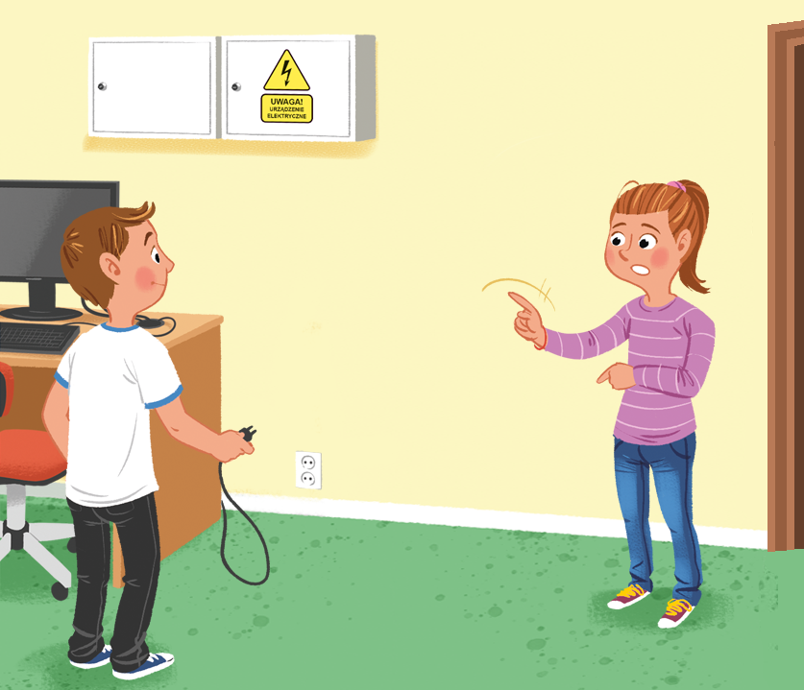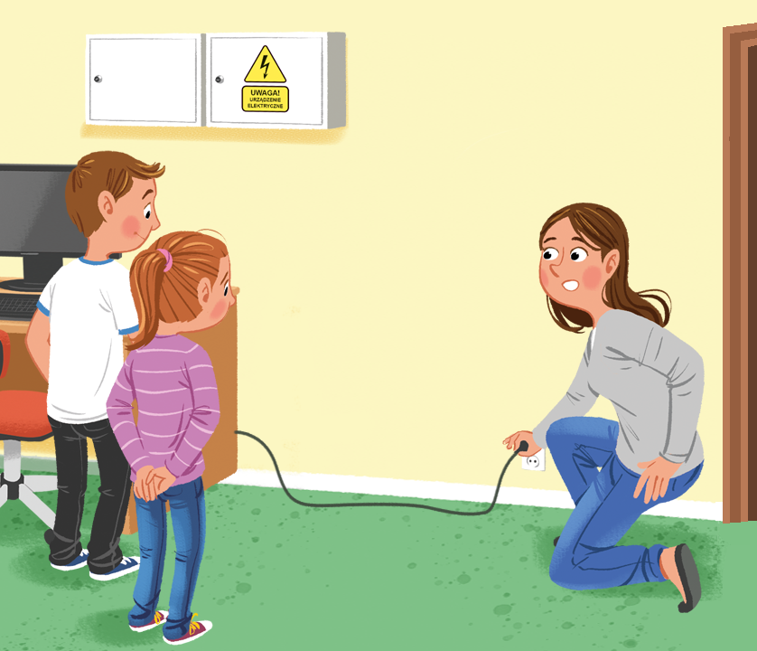

Co dzieje się na obrazkach? Co mówią dzieci, a co mówi nauczycielka? Czy pamiętasz, co to jest *komiks*? Wstaw chmurki z *Kształtów*. Napisz w nich odpowiednie wypowiedzi dzieci i nauczycielki. Zapisz plik w swoim folderze pod nazwą *Komiks*.